1. Классифицируйте файлы СУБД Oracle 12c.

* параметров (хранит параметры экземпляра)
* управляющие (содержат имена основных физических файлов БД и некоторых параметров; чек-лист, из чего состоит БД)
* паролей (предназначен для аутентификации админов БД)
* сообщений (протоколы работы, трассировки, дампы)
* данных
* журналы повтора (фиксируются изменения вносимых пользователями в БД)
* архивы

1. Перечислите структуры данных организованных в форме табличных пространств.

Данные, временные данные, данные отката

1. Какие табличные пространства создаются при инсталляции Oracle 12с? Поясните их назначение.

* SYSTEM используется для управления БД, содержит словарь данных, стандартные пакеты процедур
* SYSAUX - вспомогательное табличное пространство
* TEMP - временное табличное пространство по умолчанию
* UNDOTBS1 - табличное пространство отката
* USERS - хранение пользовательских объектов и данных
* EXAMPLE - демонстрационные схемы

1. Что означает свойство табличных пространств smallfile/bigfile?

* SMALLFILE - 1022 файлов, по 2^22 блоков: для длительного использования.
* BIGFILE - 1 файл, 128TB (блок 32К) или 32TB(блок 8К)): для хранения одного большого файла данных.

1. Что означает свойство табличных пространств logging/nologging?

* Logging - генерирует данные REDO во время обновления индекса / таблицы, вставки и удаления.
* NoLogging - останавливает создание данных REDO во время обновления, вставки и удаления индекса / таблицы. Вы получите лучшую производительность, но вы не сможете восстановить данные.

1. Что означает свойство табличных пространств offline/online?

Табличные пространства могут быть переведены в активный (online) режим, в котором данные доступны пользователям, или в неактивный (автономный, offline) режим, когда файлы закрыты и данные недоступны пользователям.

1. Каким образом можно выяснить наименование применяемого инстансом Oracle 12c имя UNDO-табличного пространства?

Через файл параметров экземпляра

.undo_tablespaces = ‘UNDOTBS1’

1. Что такое сегмент табличного пространства?

Область на диске, выделяемая под объекты

1. Перечислите типы сегментов? Как получить все типы сегментов?

Сегменты типизируются в зависимости от типа данных, хранящихся в них – сегменты таблиц, сегменты индексов, сегменты кластеров и т.д.(всего 10 типов).

Select distinct segment_type from dba_segments;

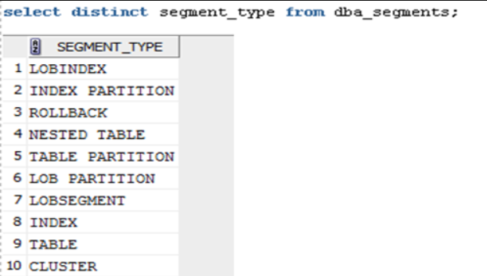

1. Удаляется ли (или сокращается) сегмент таблицы при удалении (DELETE) всех строк таблицы?

Не удаляется

1. Что происходит с сегментом таблицы XXX_T1 при удалении ее оператором drop table XXX_T1?

Изменяется имя сегмента и инфа об удалении записывется в словарь БД

1. Поясните назначение представление USER_RECYCLEBIN.

Таблица и ее содержимое могут быть восстановлены с помощью механизма RECYCLEBIN

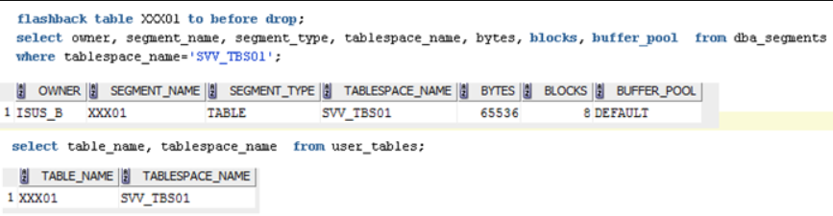

1. Что происходит с сегментом таблицы XXX_T1 при удалении ее оператором drop table XXX_T1 purge?

Recyclebin-сегмент не сохраняется и восстановление объекта невозможно

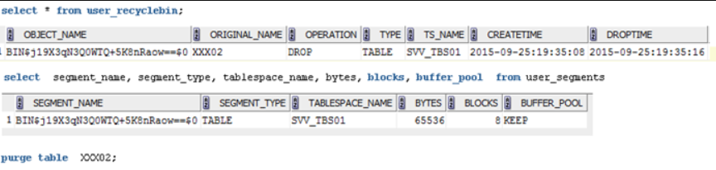

1. Что такое экстент табличного пространства?

Непрерывные фрагмент дисковой памяти

1. Поясните назначение опции EXTENT MANAGEMENT LOCAL при создании табличного пространства.

Метод управления экстентами устанавливается для табличного пространства и применяется для всех сегментов этого табличного пространства. Существует два метода управления: управление с помощью словаря (dictionary management) или локальное управление (local management).

1. Поясните назначение опции UNIFORM при создании табличного пространства.

Если при создании табличного пространства задана опция **UNIFORM**, то всеэкстенты имеют фиксированный размер в указанное число ****байт.

1. Что такое блок данных табличного пространства? Где и как задается его размер? Как выяснить размер блока?

Минимальная единица объема памяти, которая применяется для записи/чтения данных. Устанавливается в файле параметров экземпляра при создании БД в параметре DB_BLOCK_SIZE. В табличном пространстве все блоки одного размера. Размер кратен 2К, и должен быть кратен величине блока операционной системы (2К, 4К, 8К, допустимы 16К, 32К).

1. Для чего необходимы журналы повтора?

Восстановления БД

1. Поясните термины «мультиплексирование журналов повтора», «группа журналов повтора».

Мультиплексирование журналов повтора - создание и поддержка в одниковом состоянии нескольких копий каждого журнала.

Поскольку файлы повтора необходимы для выполнения восстановления базы данных и являются критичными, их объединяют в группы. Запись происходит одновременно в файлы одной группы.

1. Какие параметры регламентируют максимальное количество групп журналов повтора и максимальное количество файлов в группе? Где эти параметры находятся? Каким образом их можно их посмотреть? Каким образом изменить?

MAXLOGFILES - максимальное количество групп журналов повтора

MAXLOGMEMBERS - максимальное количество файлов в группе

Указывается в управляющих файлах

1. Каким образом можно определить группу повтора, в настоящий момент используемую инстансом Oracle 12c?

Select group, status from v$log;

1. Расшифруйте аббревиатуру SCN. Что это такое. Каким образом можно проследить последовательность SCN в журналах повтора?

System change number – системный номер изменений в БД

Выполнить SELECT-запрос к словарю данных V$LOG. Поле FIRST_CHANGE.

1. Что такое архивы Oracle 12c? Каким образом можно проследить последовательность SCN в архивах и журналах повтора?

Архивные журналы – содержат историю созданных экземпляров оперативных журналов файлов

1. Как выяснить выполняется ли архивирование инстансом или нет? Как включить архивирование и как выключить?

Выяснить:

SELECT NAME, LOG_MODE FROM V$DATABASE;

Включить

-connect /as sysdba --shutdown immediate; --startup mount; --alter database archivelog; --archive log list; --alter database open;

Выключить

-connect /as sysdba --shutdown immediate; --startup mount; --alter database noarchivelog; --archive log list; --alter database open;

1. Как определить номер последнего архива? Как определить местоположение архивных файлов?

SELECT NAME, FIRST_CHANGE#, NEXT_CHANGE# FROM V$ARCHIVED_LOG;

1. Что такое управляющие файлы Oracle 12c? Поясните, почему требуется мультиплексирование управляющих файлов. Где задано их количество и местоположение. Как получить их содержимое?

Control files - файлы, содержащие имена (местоположение) основных физических файлов БД и некоторых параметров. Используются для поиска других файлов операционной системы.

По умолчанию для надежности создается 2 управляющих файла. Можно создать больше. Обычно их размещают на разных дисковых носителях.

$ORACLE_HOME \oradata\orcl – расположение; show parameter control – содержимое.

1. Каким образом можно уменьшить/увеличить количество управляющих файлов.

Если надо изменить управляющий файл, то следует создать сценарий, откорректировать его и выполнить:

* Остановить Oracle (shutdown transactional или immediate);
* Скопировать один из управляющих файлов;
* Изменить параметр CONTROL_FILES в файле параметров;
* Стартовать Oracle (startup open).

1. Что такое файл параметров? Как выяснить его местоположение? В чем разница между SPFILE и PFILE? Какая возможность появляется (приведите пример) при наличии бинарного формата файла параметров?

**Файл параметров** – файл параметров предназначен для хранения параметров экземпляра.

По умолчанию находится в ORACLE_HOME, можно посмотреть в регистре.

SPFILE - файл параметров сервера в двоичном виде

PFILE - текстовый файл параметров созданный из бинарного SPFILE

1. В какой последовательности инстанс ищет файлы параметров?
   1. spfileORACLE_SID.ora
   2. spfile.ora
   3. initORACLE_SID.ora
2. Каким образом можно получить PFILE из SPFILE? Каким образом можно получить SPFILE из PFILE?

CREATE PFILE = ‘p1.ora’ from SPFILE

CREATE SPFILE =’SPFILEORACL1.ora’ from PFILE=’p1.ora’

1. Где находится файл паролей инстанса?

По умолчанию:

ORACLE_HOME/dbs

ORACLE_HOME/database

1. Каким образом можно выяснить местоположение файлов диагностики и сообщений?

SELECT * FROM V$DIAG_INFO;

1. Что находится в файле LOG.XML?

Данный файл содержит все изменения, произведённые над базой данных.